Рекомендуем использовать обновлённые версии браузеров (Google Chrome,Mozilla Firefox или Яндекс.Браузер)
Для подключения к вебинару в Maind Вам необходимо:
- Перейти по предоставленной нами ссылке на вебинар.
- В открывшейся web-странице выбрать вкладку «Я не зарегистрирован в системе», ввести имя (по желанию заполнить пункт «О себе»).

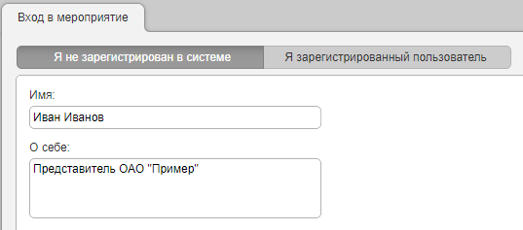

- После всего описанного выше нажимаем «Войти в мероприятие».
- Высветится вкладка «Анкетирование». Заполняем все поля и нажимаем «Ответить»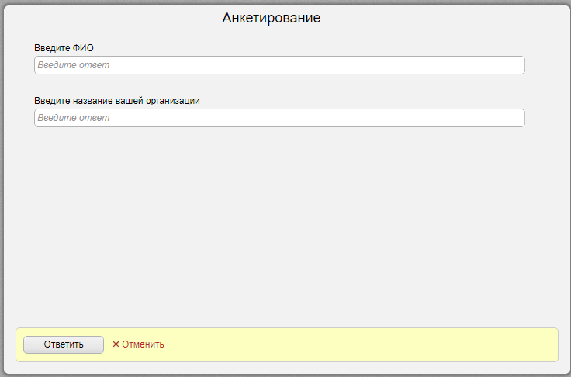

- Смотрим вебинар.

